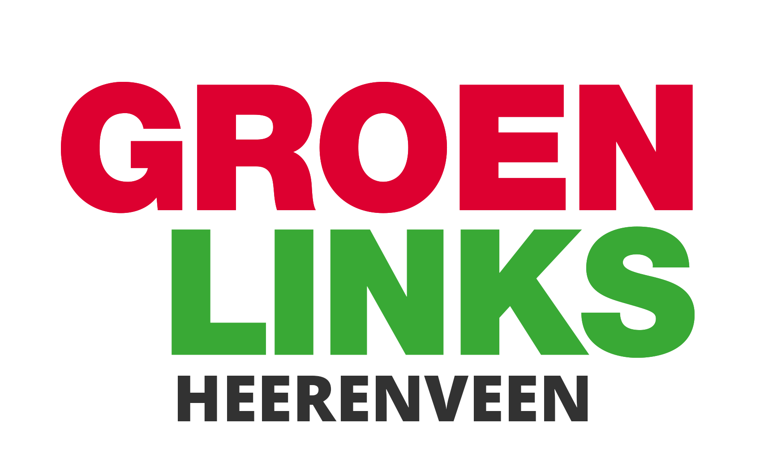
2022 – 2026

Wat wil GroenLinks Heerenveen?
heldere taal

Over de verkiezingen voor de gemeenteraad in maart

De gemeenteraad geeft aan wat er in een gemeente moet gebeuren.

In de gemeenteraad zitten mensen van verschillende partijen.

In maart kunnen we stemmen voor de gemeenteraad.
Stemmen is dat je iemand kiest.
Je stemt op iemand die dingen doet die jij goed vindt.
Die staat op de lijst van een partij.
Een partij is een groep mensen die hetzelfde vinden.
GroenLinks is een partij.
Er zijn meer partijen.
Een partij wil graag veel stemmen.
Dan komt die partij in de gemeenteraad.
In de gemeenteraad zeggen de partijen wat er moet gebeuren.
GroenLinks wil ook graag in de gemeenteraad.
Je kunt op GroenLinks stemmen.
Maar dan moet je wel weten wat GroenLinks wil.
Dit wil GroenLinks:
- Dat iedereen een eerlijk deel van de welvaart krijgt.
- Dat er meer goedkope huizen komen.
- Dat het buiten schoon en gezond is.
- Dat het buiten veilig is.
- Dat de gemeente aan mensen zelf vraagt hoe zij het willen hebben
Op elkaar passen
Alle mensen moeten zich goed voelen in Heerenveen.
GroenLinks vindt dat iedereen in Heerenveen daarbij kan helpen.
GroenLinks vindt dat ook de gemeente goed voor iedereen moet zorgen.
Ook als je niet kunt werken.
GroenLinks vindt dat er werk moet zijn voor iedereen.
Meedoen
GroenLinks wil de wereld een beetje eerlijker maken.
Daarom vinden we dat iedereen mee moet kunnen doen.
Sommige mensen kunnen nu nog niet goed meedoen.
Omdat ze bijvoorbeeld ziek of oud zijn.
GroenLinks wil dat er minder mensen eenzaam zijn.
Voor al die mensen moeten we goed zorgen.
GroenLinks wil minder arme mensen.
We vinden dat rijken best wat meer kunnen betalen.
Groen
Groen is de kleur van bomen en planten.
Groen is de kleur van de natuur.
Een groene partij wil dat we goed voor de natuur zorgen.
Dat wil GroenLinks ook.
Met de natuur moet het goed gaan.
In Heerenveen moeten veel bomen en planten komen.
In alle dorpen ook.
Schoon
GroenLinks wil dat het buiten fijn is.
GroenLinks wil veel groene buurten in Heerenveen.
In groene buurten is de lucht schoon.
Kinderen kunnen daar gezond opgroeien.
In groene en veilige straten ga je vanzelf meer wandelen en fietsen.
Beweging is goed voor je.
GroenLinks wil dat we in Heerenveen schone lucht hebben.
Je wordt ziek van vieze lucht.
Dat wil GroenLinks niet.
Daarom wil GroenLinks dat we meer natuur om ons heen hebben.
En minder fabrieken die de lucht vies maken.
Dat is ook goed voor de mensen die na ons leven.

Klimaat
De laatste jaren is het soms heel heet.
Soms regent het bijna niet.
En dan regent het ineens weer heel hard.
Soms is de grond heel droog.
Soms is de grond weer veel te nat.
Dat komt omdat het klimaat verandert.
GroenLinks vindt dat dat moet stoppen.
Wij kunnen daar in Heerenveen een beetje bij helpen.
Daarom wil GroenLinks dat we rekening houden met de natuur.
Dan verandert het klimaat niet zo snel.
Dat is ook goed voor de dieren.
Boeren
Boeren zorgen voor ons eten.
Dat is goed.
We hebben veel boeren nodig die goed op de aarde passen.
Maar dat kost de boeren wel geld.
Daarom moeten ze genoeg geld krijgen voor het eten dat ze voor ons maken.
Energie
Gas en stroom noemen we ook wel energie.
Gas gebruik je voor de verwarming.
En om te koken.
Maar met gas kun je ook stroom maken.
Dat kan ook met kolen.
Gas en kolen zijn niet goed voor het klimaat.
De lucht wordt er heel vies van.
We kunnen beter groene stroom gebruiken.
Groene stroom is schone stroom.
Groene stroom komt van windmolens.
Of van zonnepanelen.
GroenLinks wil dat de mensen later ook gezond kunnen leven.
Maar dan moeten we veel minder vieze energie gebruiken.
Het is veel werk om groene stroom te maken.
Daar heb je mensen voor nodig die dat kunnen.
De gemeente kan mensen helpen om dat te leren.
Goedkopere energie
Stroom en gas komen vaak van grote bedrijven.
Die bedrijven hebben veel macht.
Je kunt stroom en gas ook van een vereniging uit je eigen buurt kopen.
Die vereniging noemen we een energie-coöperatie.
Daar kun je lid van worden.
Dan zijn de grote bedrijven niet baas over je stroom en gas.
GroenLinks vindt die verenigingen een goed idee.
GroenLinks wil dat iedereen lid kan worden.
Dat kost geld.
GroenLinks wil de mensen helpen die daar geen geld voor hebben.
Wanneer je lid bent van zo’n vereniging betaal je minder voor je energie.
Het wordt dan goedkoper om in je huis te wonen.
Zorg
Mensen hebben soms zorg nodig.
Die zorg moet iedereen gemakkelijk kunnen krijgen.
Het maakt helemaal niet uit wie je bent.
Iedereen hoort erbij.
Iedereen heeft recht op zorg.
De gemeente moet ervoor zorgen dat dat goed geregeld wordt.
Taal
Taal is soms moeilijk.
Wanneer je taal niet goed begrijpt kun je niet goed meedoen.
Daarom wil GroenLinks dat de gemeente gemakkelijk te lezen taal gebruikt.
Je kunt ook niet goed meedoen wanneer je niks van de computer snapt.
Of van het internet.
Daarom wil GroenLinks dat je hulp krijgt om te leren hoe een computer en het internet werkt.
Dan begrijp je de dingen beter.
Dan weet je beter waar je recht op hebt.
Meepraten
GroenLinks vindt het belangrijk dat alle mensen mee kunnen praten.
Over groene energie en schone lucht.
Maar ook over andere dingen in de wijk of het dorp.
Want we moeten het samen doen.
Alle mensen moeten zich goed voelen in Heerenveen.

Ben je het met ons eens?
Stem dan op GroenLinks op 16 maart.

